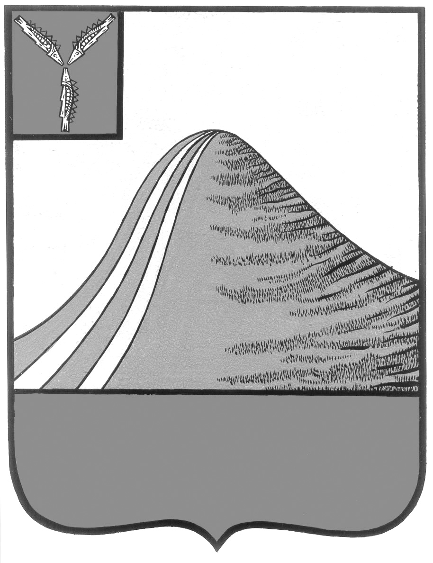
АДМИНИСТРАЦИЯ ЛЫСОГОРСКОГО МУНИЦИПАЛЬНОГО РАЙОНА
САРАТОВСКОЙ ОБЛАСТИ

П О С Т А Н О В Л Е Н И Е

от 17 мая 2012 года№ 246

р.п.Лысые Горы

Об утверждениипорядка уведомления гражданином, замещавшим должность муниципальной службы, комиссии по соблюдению требований к служебному поведению муниципальных служащих и урегулированию конфликта интересов, если в течение двух лет со дня увольнения с муниципальной службы гражданин замещает на условиях трудового договора должности в организации и (или) выполняет в данной организации работы на условиях гражданско-правового договора, если отдельные функции муниципального управления данной организацией входили в его должностные (служебные) обязанности

В соответствии с Федеральным законом от 2 марта 2007 г. N 25-ФЗ
"О муниципальной службе в Российской Федерации" ПОСТАНОВЛЯЮ:
1. Утвердить порядок уведомления гражданином, замещавшим должность муниципальной службы, комиссии по соблюдению требований кслужебному поведению муниципальных служащих и урегулированию конфликта интересов, если в течение двух лет со дня увольнения с муниципальной службы гражданин замещает на условиях трудового договора должности в организации и (или) выполняет в данной организации работы на условиях гражданско-правового договора, если отдельные функции муниципального управления данной организацией входили в его должностные (служебные) обязанности согласно приложению.
2. Контроль за исполнением настоящего постановления возложить на заместителя главы, руководителя аппарата администрации Лысогорского муниципального района Антонову М.В.
3. Опубликовать настоящее постановление в районной газете «Призыв».
4.Настоящее постановление вступает в силу со дня его официального опубликования.

Глава администрации  муниципального района | С.А.Девличаров
Приложениек постановлению
администрацииЛысогорского
муниципального района
от 17 мая 2012 г. № 246

ПОРЯДОК
уведомления гражданином, замещавшим должность муниципальной службы, комиссии по соблюдению требований к служебному поведению муниципальных служащих и урегулированию конфликта интересов, если в течение двух лет со дня увольнения с муниципальной службы гражданин замещает на условиях трудового договора должности в организации и (или) выполняет в данной организации работы на условиях гражданско-правового договора, если отдельные функции муниципального управления данной организацией входили в его должностные (служебные) обязанности

Гражданин, замещавший должность муниципальной службы, включенную в перечень должностей муниципальной службы, утвержденный постановлением администрации Лысогорского муниципального района от 17 сентября 2010 года № 865 (далее - гражданин, замещавший должность муниципальной службы), обязан в течение 2 лет со дня увольнения с муниципальной службы до заключения трудового договора или гражданско-правого договора, уведомлять комиссию по соблюдению требований к служебному поведению муниципальных служащих и урегулированию конфликта интересов (далее - комиссия) о намерении замещать, на условиях трудового договора в организации и (или) выполнять в данной организации работу (оказывать услуги) в течение месяца стоимостью более 100 тысяч рублей на условиях гражданско-правового договора, если отдельные функции муниципального управления данной организацией входили в должностные (служебные) обязанности муниципального служащего.
2. Гражданин, замещавший должность муниципальной службы обязан уведомить комиссию до заключения трудового договора или гражданско-правового договора.
3. Уведомление направляется в комиссию в письменном виде. В уведомлении указываются:
- наименование организации, в которой гражданин замещавший должность муниципальной службы планирует замещать на условиях трудового договора должности и (или) выполнять в данной организации работу (оказывать услуги);
адрес организации;
- предполагаемая дата заключения трудового (гражданско-правового) договора;
- должность муниципальной службы, которую замещал гражданин, гражданин, замещавший должность муниципальной службы.
4. Комиссия обязана рассмотреть письменное уведомление гражданина в течение 7 дней со дня поступления указанного уведомления, и о принятом решении направить гражданину письменное уведомление в течение одного рабочего дня и уведомить его устно в течение 3 рабочих дней.
5. По итогам рассмотрения уведомления, Комиссия выносит одно из следующих решений:
а) дать гражданину согласие на замещение должности либо на выполнение работы на условиях гражданско-правового договора в организации, если отдельные функции по муниципальному управлению этой организацией входили в его должностные (служебные) обязанности;
б) отказать гражданину в замещении должности либо в выполнении работы на условиях гражданско-правового договора в организации, если отдельные функции по муниципальному управлению этой организацией входили в его должностные (служебные) обязанности и мотивировать свой отказ.
6. Решение Комиссии оформляется протоколом, который подписывают члены Комиссии, принимавшие участие в ее заседании. Решение, принятое комиссией, носит обязательный характер.
7. Копия протокола или выписка из него приобщается к личному делу гражданина, в отношении которого рассмотрен вопрос о соблюдении требований к служебному поведению и (или) требований об урегулировании конфликта интересов.
8. Копия протокола или выписка из него направляются в организацию, в которой гражданин, замещавший должность муниципальной службы, планирует замещать должность (выполнять работу) в течение 3 рабочих дней со дня принятия комиссией решения.
9. Гражданин, замещавший должность муниципальной службы при согласии комиссии на замещение должности либо выполнение работы на условиях гражданско-правового договора в организации, если отдельные функции по муниципальному управлению этой организацией входили в его должностные (служебные) обязанности обязан при заключении трудового договора и (или) гражданско-правового договора сообщить работодателю сведения о последнем месте службы.

Глава администрации
муниципального района С.А. Девличаров

